PLANOS DE UBICACIÓN
DETALLE | DATO
Departamento | Beni
Municipio | Guayaramerín
OTB/zona /UV
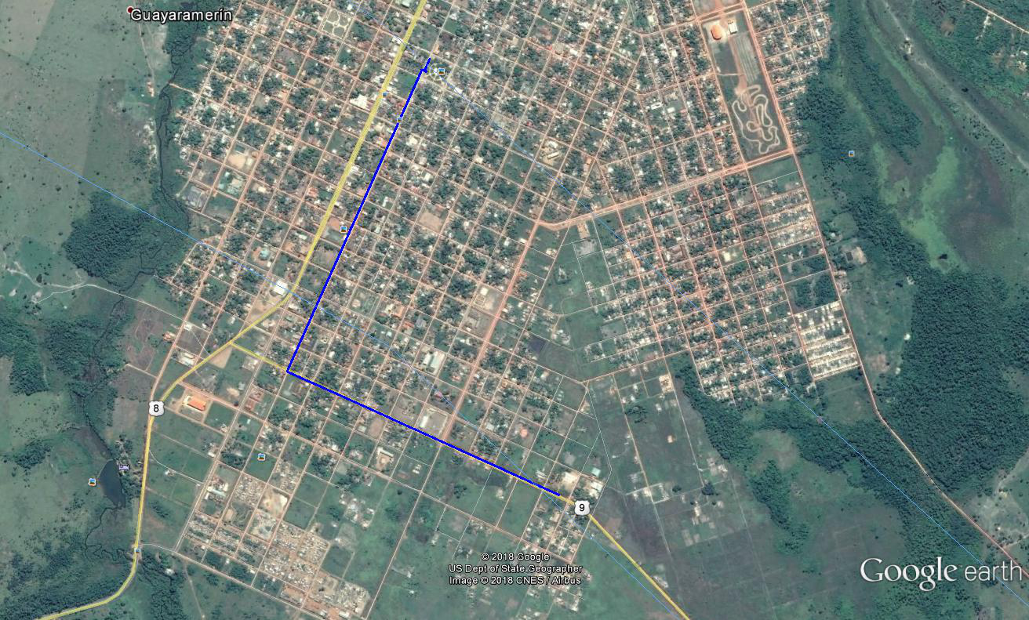

DETALLE | DATO
Departamento | Beni
Municipio | Riberalta
OTB/zona /UV
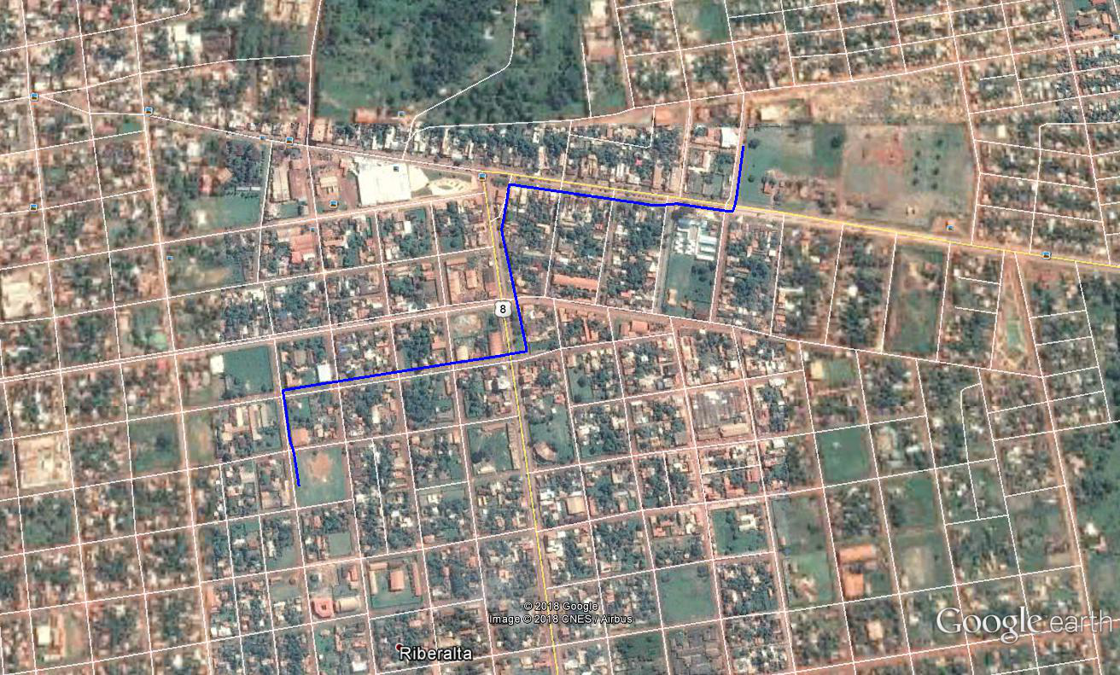

DETALLE | DATO
Departamento | Pando
Municipio | Cobija
OTB/zona /UV
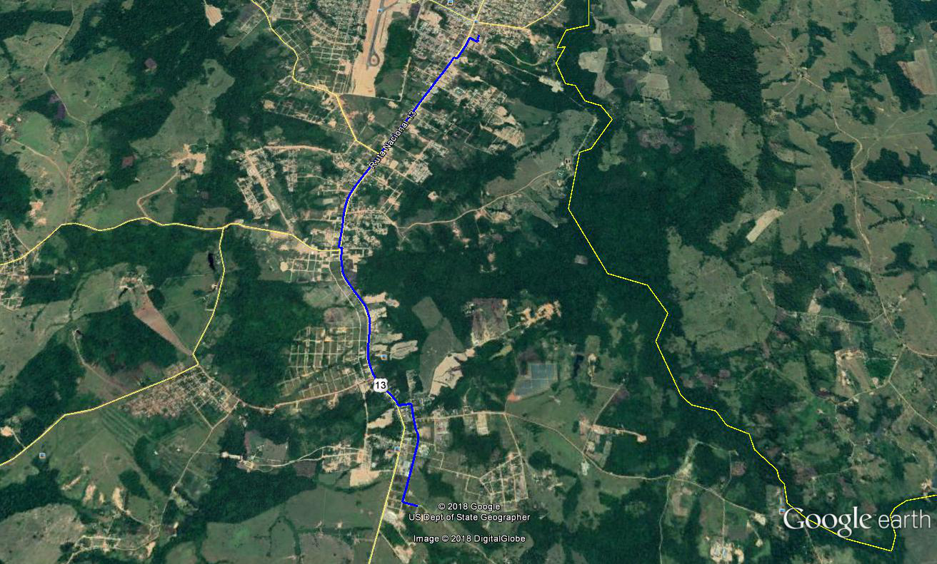

LETREROS DE SEÑALIZACIÓN



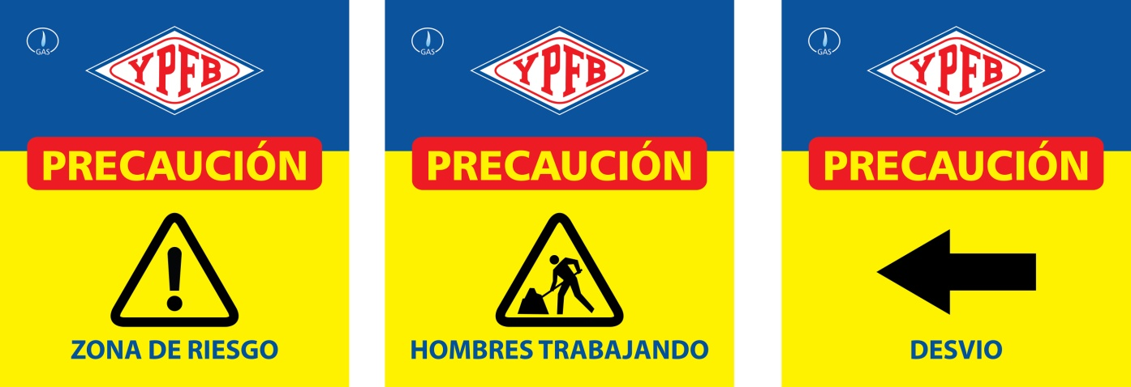

HOMBRES TRABAJANDO
(ESTRUCTURA METÁLICA, 850 mm de ancho por 1300 mm de alto)
(AMBAS CARAS)

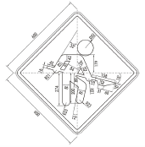
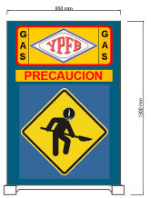
La Empresa Contratista deberá
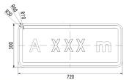

Proveerse de este tipo de letreros con diferentes leyendas como ser:

- Disculpe las molestias
- Zanja abierta
- Precaución desvió
- Peligro Gas Inflamable
- Trabajamos para mejorar tu vida

TÍPICOS DE INSTALACIÓN ÁNODOS GALVÁNICOS

